營養師 × 傅家俊 3式傾素
http://news.sina.com.hk/cgi-bin/nw/show.cgi/53/1/1/1457994/1.html
2010-03-15

【明報專訊】健康專線——營養學﹕據香港營養師協會的網頁指出﹕「營養師主要從事有關食物及營養的諮詢工作，為有需要的人作營養治療，從而改善人的健康及達至預防治療疾病的效果。」本港執業的營養師，大部分在英國、澳洲、美國及加拿大培訓，並在當地註冊。

32歲的桌球手傅家俊茹素6年，現在仍不時聽見別人說「吃素無力氣」又或「吃素缺營養」的論調，但他以自身經驗證明這都不正確。

這天他應《明報》副刊健康版的邀請，與同為素食者的註冊營養師（美國註冊）黃志榮對談，二人都說，大眾對吃素的誤解實在太多了，席間傅家俊還分享自己及親友提供的自創素菜食譜，記者個人覺得，那是很美味的配搭呢！

未茹素之前，傅家俊自言吃肉並不多﹕「一直以來不太喜歡吃肉，只是外出用膳時會吃點。」6年前他開始全素食，多年來朋友都知道，故一起用餐時，朋友都不會選「鋸扒」的食肆。他說，其實不少非素食餐廳同時供應素菜，餐牌上通常以V字作標記，讓素食者選擇，所以對他而言，外出吃並不是問題。在英國比賽期間，他較愛意大利素食。「當地有不少素食者，素菜館不難找，有意大利的，也有印度的，但我偏愛意大利的多一點。」

較少感冒 減胃酸反流

改為全素食後，傅家俊感覺身體比以前健康，較少傷風感冒，連以前偶爾食肉後胸口像有東西頂住及胃酸反流的問題也少了。「是否與吃肉有關呢？」

「肉類一般較多脂肪，脂肪在胃中的消化時間通常久一點。如果胃部上方的『橡筋口』（括約肌）鬆一鬆，胃酸便乘機上湧。」身兼香港港安醫院膳食及營養部主管的黃志榮（右圓圖）解釋。「舊式的（中式）齋菜館菜式也較多油，我也不太習慣。」

黃志榮稱，素菜未必一定健康，因為也要視乎烹調的方法。拿水焯薯仔與炸薯條為例，兩者都是素菜，但後者便較油膩，一看便知道。

疑問1：食素無力氣？

二人對於坊間流傳的素食誤解，深有同感。

「很多人以為吃肉力氣較好，但以我吃素以來的感覺，加上做運動（的輔助），其實並沒有影響。」傅家俊說。

「曾有研究比較吃素的運動員與非吃素的運動員的表現，兩者並沒有分別！」

「Carl Lewis也是素食者，像他那樣需要爆發力的運動員，吃素並沒有妨礙他（當年）的表現！」傅家俊提及的Carl Lewis（劉易斯），便是稱霸上世紀八九十年代100米及200米短跑賽事的美國田徑好手。

疑問2：食素無營養？

另一個誤解則是以為吃素營養不夠。

「一些最初不熟悉我的朋友知道我是素食者後，都有此擔心。」黃志榮笑說。

一些人以為不吃肉，便等於吃不到蛋白質，但黃志榮稱，蛋白質不單在肉類中存在，也在豆類及豆製品中。他以傅家俊提供的其中兩款食譜為例，都用上了黃豆製品的食材（見右文第二及第三款），無論豆腐干或豆腐，均含有植物蛋白質，加上蛋、奶（適合蛋奶素食者）及西式食材如紅腰豆及雞心豆等，不用擔心。

他又稱，素食食材選擇其實很多，中國人較外國素食者多機會吃到像芥蘭、菜心及白菜等綠葉蔬菜，選擇又多了一些。

根據美國政府My Pyramid食物金字塔網站中專為素食者而設的內容提到（網址﹕http://www.mypyramid.gov/tips_resources /vegetarian_diets.html），素食者宜留意蛋白質、鐵、鈣、鋅及維他命B12的攝取。前文提到蛋白質的來源，其他4種營養素來源的食物例子包括﹕

○葡萄乾、杏脯及全麥麵包提供鐵質；

○豆製品、奶及綠葉蔬菜提供鈣質；

○雞心豆及南瓜籽提供鋅；

○奶及蛋提供維他命B12。

疑問3：缺乏維他命B12？

傅家俊也關心維他命B12缺乏的問題。「進食添加了維他命B12的穀類早餐又是否可以？」

黃志榮稱，嚴格素食者（vegan）由於不吃蛋和喝奶的關係，或會缺乏維他命B12這種幫助紅血球形成及神經功能的營養素，但這群素食者畢竟佔少數，他們或需要服用補充劑。

不過，由於人體需要的維他命B12極少（根據美國政府營養補充劑辦公室的資料，成人每天建議攝取量為2.4微克，相當於1杯牛奶及1杯乳酪的總和），加上身體會循環使用它，故一般素食者攝取足夠的維他命B12並不是問題。「進食額外添加維他命B12的穀類早餐，當然也是一個很好的來源。」黃志榮說。

多肉增癌症心臟病風險

黃志榮聽過別人說吃素的人「有問題」，但在醫學角度而言，吃太多肉與癌症及心臟病有關﹕「超過三成的癌症與肉食有關！」極端的是，臨牀上黃志榮遇過一些病人或到醫院接受身體檢查的參加者，從不吃蔬菜及水果的。

「不吃生果又好像離譜了一點！」傅家俊驚嘆道。

「多的是！有些來醫院檢查時，壞膽固醇水平已好高……又有些廿多歲已患上二型糖尿病——這個病以前通常在長者身上發生的。」壞膽固醇過高及二型糖尿病都是冠心病的危險因素，黃志榮說，這與不良的飲食習慣大有關係。

「撇開吃素不吃素的觀點不談，其實只要少吃肉，已可以make a difference。」他說。

文﹕姜素婷

編輯﹕賴宇曼
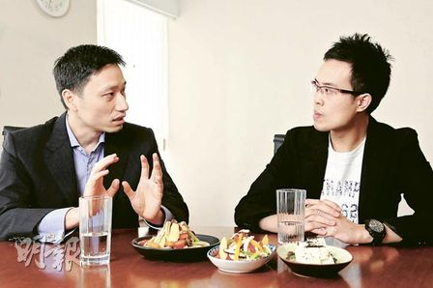
註冊營養師黃志榮（左）及桌球手傅家俊（右）同為素食者，談起坊間對吃素的誤解，二人都深有同感。（張智超攝）
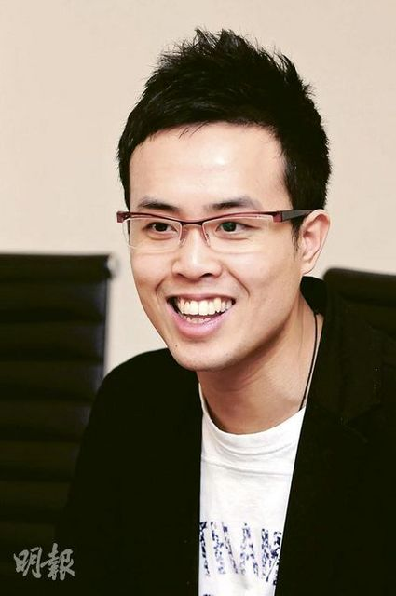
傅家俊（張智超攝）

